Software Requirements Specification (SRS)

작성자: 정호재
생성일자: 2021. 10. 12
최종 갱신: 2021. 10. 31
버전: 5번째 수정 버전

목차
목차 ii
1. 개요 1
1.1 목적 1
1.2 관련부서/관계자 1
1.3 개발범위 1
2. 전체 개관 2
2.1 프로젝트 걔요 2
2.2 Product Function 2
2.3 사용자 특성 2
2.4 소프트웨어 운영 환경 2
2.5 디자인과 배포 제약사항 2
2.6 가정과 의존성 2
2.7 데이터 요구사항 2
2.8 사용 시나리오 2
3. 인터페이스 3
3.1 사용자&하드웨어 인터페이스 3
4. 기능 요구사항 4
4.1 기능 요구사항 4
5. 비기능 요구사항 5
5.1 성능 요구사항 5
5.2 보안 요구사항 5

1. 개요
현관문 IOT 서비스를 제공하는 ‘열려라 참깨’에 관한 요구사항분석설계서

1.1 목적
본 문서는 현관문 IOT 서비스를 위한 소프트웨어 요구사항 명세서이다.

1.2 관련부서/관계자
본 문서는 가정용 IOT서비스 연구팀을 주요 독자로 한다.
본 문서의 서비스를 설계하고 구현한 팀은 아래와 같다.

팀장 : 정호재
팀원 : 고서현, 임영준, 조성주

1.3 개발범위
본 서비스는 가정의 현관문에서 입력되는 정보를 사용자에게 가공하여 전달하는 것을 목적으로 한다. 본 서비스가 제공하는 기능들은 다음과 같다.
- (기능 1) 사용자가 현관문에 있다고 인식 시 자동으로 현관등 켜짐
- (기능 2) 사용자 음성을 통한 요구사항을 음성으로 출력 (요구사항은 오늘 날씨 상태, 현관문 앞 물건 적치 유무 등으로 제한된다)
- (기능 3) 현관문 앞 물건 유무를 지정된 음성 출력
- (기능 4) 비가 오면 사용자에게 우산을 챙겨가라는 음성 출력
- (기능 5) 사용자가 문을 열라고 하면 자동으로 현관문 개방
본 서비스를 구현함에 있어 제한사항은 실제 현관문과 같은 환경으로 구현하지 못하였다는 것이다. 모의환경에서 본 서비스를 구현함에도 불구하고 가정용 IOT 시장이 커지고 있고, 이와 같은 환경이 구축된 가정집이 없다는 점에서 본 서비스의 활용 가능성을 보여준다. 또한 본 서비스를 통해 가정에 거주하는 사람들의 삶의 질을 높일 수 있다. 위에 명세한 기능들은 외부데이터 의존하고 네트워크 연결이 원활한 상태에서 제공이 가능하다.

2. 전체개관

2.1 프로젝트 개요
본 서비스는 현관문 IOT 서비스를 사용자에게 제공하여 사용자의 삶의 질을 높여주는 것을 목적으로 한다. 가정에 거주하는 사람들은 현관문에서 규치적이면서 간단한 사건들을 처리한다. 예컨대 사람들은 현관문 앞에 놓인 물건들을 가지고 들어오거나 집을 나서면서 밖의 날씨를 확인하기도 한다. 위와 같은 사건들을 단순하게 받아들이지 않고 IOT서비스로 전환하면 사람들의 삶의 질이 지향될 수 있다. 본 프로젝트를 통해 이러한 IOT 서비스를 제공하고자 한다.
본 서비스와 유사한 기능을 제공하는 IOT 제품은 기가지니이다. 기가지니는 사용자가 날씨나 오늘 일정들을 물어보면 이에 알맞은 답을 제공하는 기능 등을 가진다. 이는 현재IOT 시장에서 출시되어 사용자의 삶의 질을 높여준 대표적 사례라고 할 수 있다.
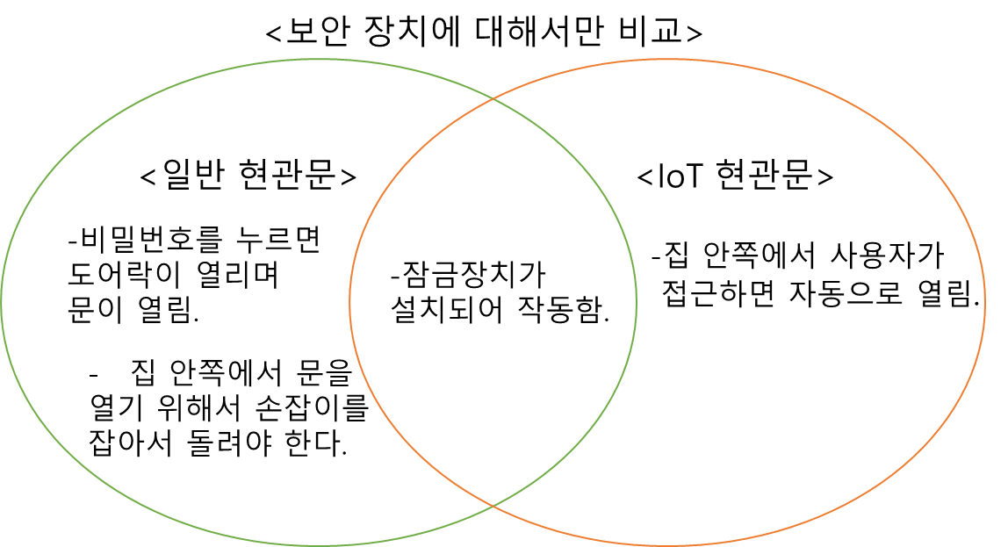
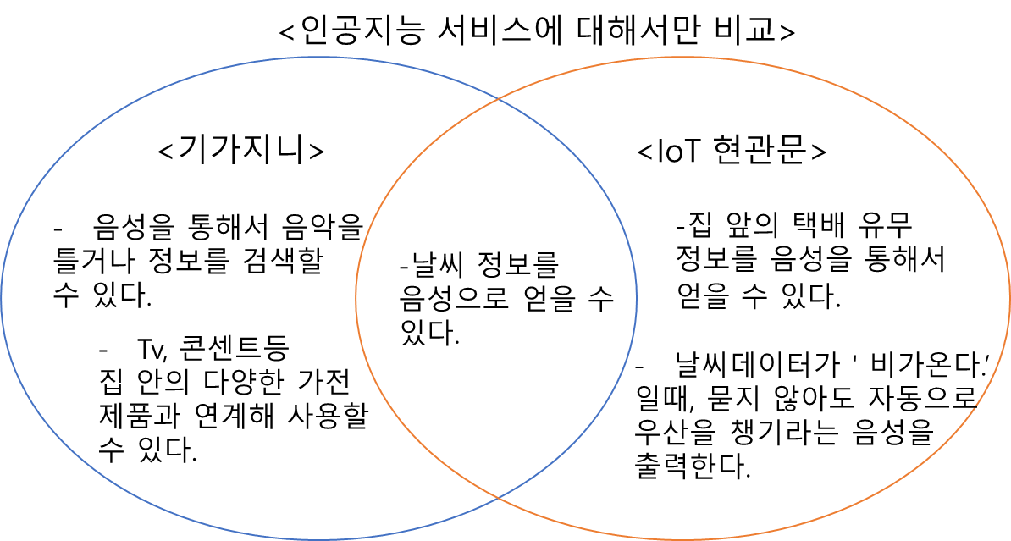

2.2 Product Function
앞서 ‘1.3 개발 범위’에서 해당 제품의 기능들을 명세하였다.

2.3 사용자 특성
본 서비스의 사용자는 가정집에 사는 사람들이다.
위 서비스는 다양한 연령대의 사람들에게 제공될 수 있으며 가정집에 오래 생활하는 노년층의 IOT 서비스 사용을 증가시키는 것을 목적으로 하고 있다.

2.4 소프트웨어 운영환경
본 서비스는 아두이노 기반으로 IOT서비스를 제공한다.

2.5 디자인과 배포 제약사항
프로젝트 설계를 실제 현관문이 아닌 모형으로 구현함에 따라 본 프로젝트를 실제 환경으로 적용하는 과정이 본 요구사항분석설계서와 다르게 구현될 수 있다. 또한 본 서비스는 IOT 서비스이므로 연결 상태에 따라 서비스가 제대로 동작하지 않을 수도 있다.

2.6 가정과 의존성
아두이노의 인터넷 통신이 원활하다고 가정한다.
각종 센서가 원하는 입력값을 잘 받아들인다고 가정한다.
외부 날씨 데이터에 의존하여 서비스를 제공한다.

2.7 데이터 요구사항
- (기능 1) 사용자가 현관문에 있다고 인식 시 자동으로 현관등 켜짐
Input – 물체 감시 센서를 통한 물체 감지 신호
Output – 현관등 점등

- (기능 2) 사용자 음성을 통한 요구사항을 음성으로 출력 (요구사항은 오늘 날씨 상태, 현관문 앞 물건 적치 유무 등으로 제한된다)
Input – 사용자의 특정 음성
Output – 사용자의 특정 음성에 따른 지정된 음성 출력

- (기능 3) 현관문 앞 물건 유무를 지정된 음성 출력
Input – 현관문 앞 물체 감지 신호
Output – 일정 시간 물체 감지 지속 시 스피커로 지정된 음성 출력

- (기능 4) 비가 오면 사용자에게 우산을 챙겨가라는 음성을 출력
Input – 비가 온다는 신호
Output – 우산을 챙겨가라는 음성을 출력

- (기능 5) 사용자가 문을 열라고 요청하면 문이 자동으로 열림
Input – 문을 열라는 사용자의 음성
Output – 모터를 통한 현관문 개방

2.8 사용 시나리오
사용자가 현관문에서 받을 수 있는 서비스를 바탕으로 예상되는 시나리오는 다음과 같다.
첫째) 사용자가 현관문쪽으로 다가가면 현관등이 켜진다. 사용자의 가시거리를 높여주는 기능으로 현관문에서 활동 범위를 높일 수 있다.
둘째) 사용자가 질문과 명령을 하면 그에 알맞은 대답이나 서비스를 제공한다. 열려라 참깨가 대답할 수 있는 질문과 명령은 종류는 다음과 같다. 오늘 날씨가 어떠한 지, 오늘 온도가 어떠한 지, 문을 개방하고 택배가 왔는 지를 물어볼 수 있다.
셋째) 오늘 비가 오고 있으면 우산을 가져가라는 음성이 자동으로 출력된다.

3. 인터페이스

3.1 사용자&하드웨어 인터페이스

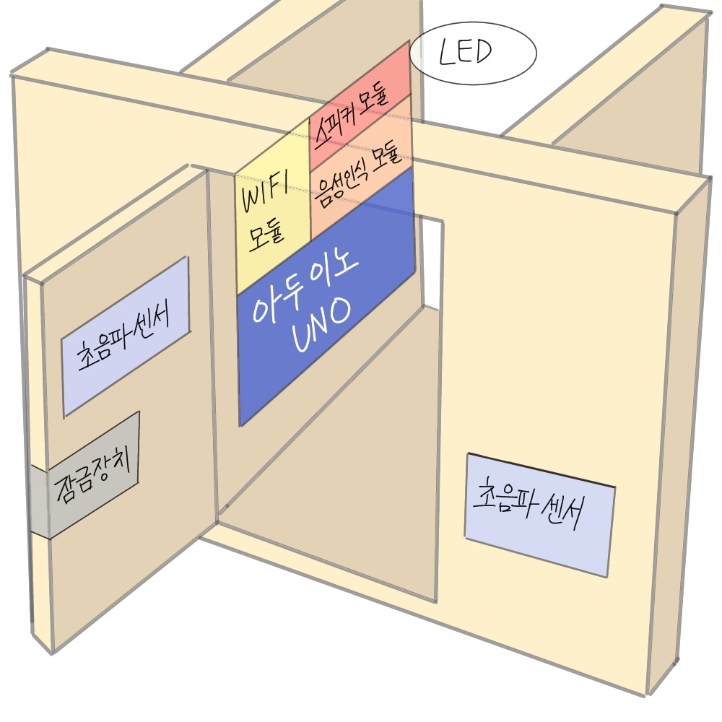

4. 기능 요구사항

4.1 <porch_Light_On>

Purpose

사용자에 현관에 들어서면 현관등 점등한다.

inputs

아두이노 인체감지 센서에서 인체 감지 신호가 입력된다.

outputs

현관등 점등된다.

4.2 <recognVoiceSoundVoice>

Purpose

사용자가 열려라 참꺠에 물어보면 상황에 맞는 대답한다.

inputs

사용자가 열려라 참깨에 미리 저장한 음성을 물어본다.

outputs

열려라 참깨가 미지 저장해 둔 음성을 출력한다.

4.3 <sendParcelMesgToUser>

Purpose

현관문 앞에 택배가 오면 택배가 도착했다고 음성을 출력한다.

inputs

현관문 앞의 거리 감지 센서를 통해 물체 감지 신호를 전달한다.

outputs

몇 초 이상 현관문 앞에 물체가 감지되면 택배가 왔다고 저장된 음성을 스피커로 출력한다.

4.4 <alramToGetUmbr>

Purpose

비가 오면 사용자에게 우산을 챙겨가라는 음성을 출력한다.

inputs

비가 온다는 신호가 입력된다.

outputs

우산을 챙겨가라는 음성을 출력한다.

4.5 <openDoorAuto>

Purpose

사용자가 문을 열라고 요청하면 문이 자동으로 열림

inputs

사용자가 문을 열라고 요청한다

outputs

문이 자동으로 열린다.

4. 비 기능 요구사항

5.1 성능 요구사항
평균 응답 시간 - 마이크를 통한 입력을 받았을 때 입력에 대한 응답이 1.5초 이내에 이루어져야 한다.
평균 처리 시간 - 입력에 대한 처리는 1초 내에 이루어져야 한다.
인식률 - 특정 단어에 대한 인식 정확도가 80%이상이어야 한다.
인식 범위 - 최소 5m이내에 발생된 소리는 인식할 수 있어야 한다.

5.2 보안 요구사항
현관문과 관련된 서비스가 제공되므로 현관문 기능 관련 오작동에 주의해야한다.

